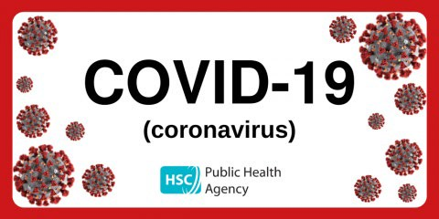

Cad is COVID-19 (coróinvíreas) ann?

- Is é is coróinvíris ann ná fine mhór víreas atá coitianta ar fud an domhain

- Is féidir leis na víris sin idir shiomptóim éadroma amhail fiabhras agus casacht agus riochtaí níos tromchúisí amhail niúmóine, giorra anála agus deacrachtaí análaithe a chruthú

- Sainaithníodh an coróinvíreas (COVID-19) den chéad uair i mí na Nollag 2019 i gCathair Wuhan, an tSín

- Leathadh an víreas chuig tíortha eile ar fud an domhain

- Dhearbhaigh Príomh-Oifigigh Leighis na Ríochta Aontaithe gur measartha atá an riosca don phobal agus gurb íseal atá an riosca do dhaoine aonair

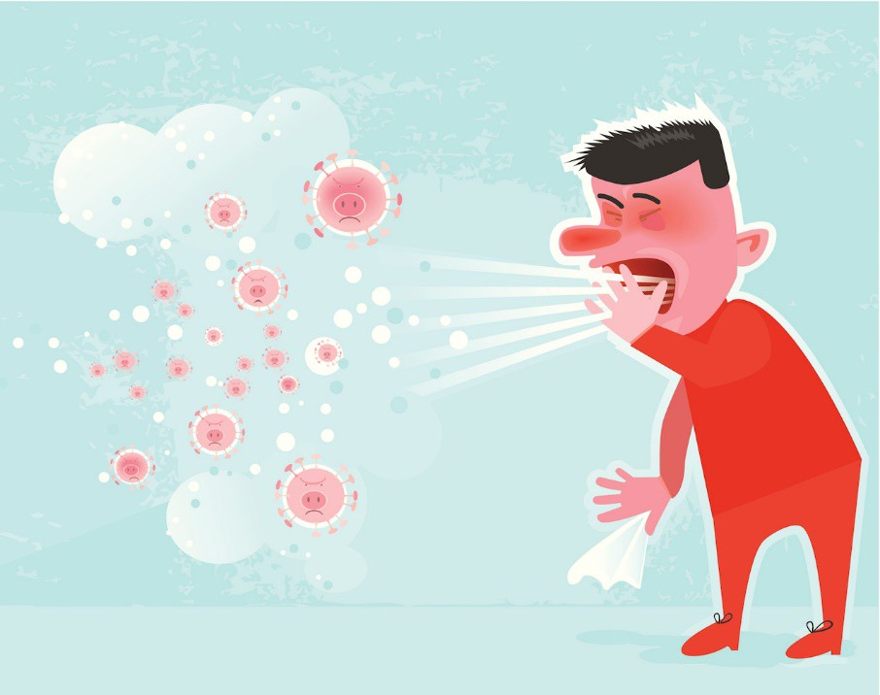

Conas a leatar an víreas?

- Is é is dóichí go leathfar an víreas i gcás go bhfuil duine i ndlúth-theagmháil le duine ionfhabhtaithe (laistigh de dhá mhéadar ón duine ionfhabhtaithe).
- Iompraítear é trí bhraoiníní a chruthaítear nuair a dhéanann duine ionfhabhtaithe casacht nó sraoth.

- Is féidir braoiníní a aistriú go díreach isteach i mbéal nó srón na ndaoine atá in aice láimhe nó is féidir iad a ionanálú isteach sna scamhóga.

- Is féidir le roinnt daoine an t-ionfhabhtú a fháil más rud é go gcuireann siad a lámh ar dhromchla nó rud atá éillithe agus go gcuireann siad an lámh sin ar a mbéal, a srón nó a súile ina dhiaidh sin e.g. lámh a chur ar mhurlán dorais nó lámha a chroitheadh le duine eile agus an lámh sin a chur ar a n-aghaidh féin ina dhiaidh sin.

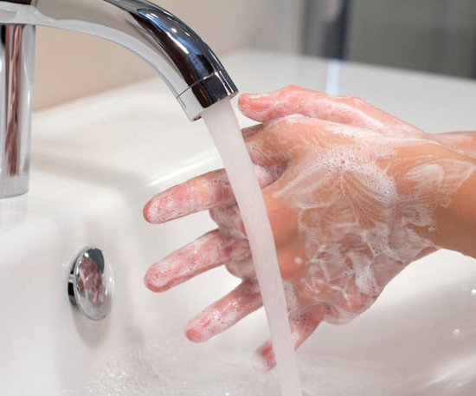

Cad is féidir liom a dhéanamh chun mé féin a chosaint?

  - Nigh do lámha ar feadh 20 soicind go rialta ar fud an lae ach úsáid a bhaint as gallúnach agus uisce nó glóthach díghalrán lámh, go háirithe sna cásanna seo:
- ar theacht abhaile duit nó ar theacht isteach in oideachas seachas ar scoil duit
- nuair a shéideann tú do shrón nó nuair a dhéanann tú sraoth nó casacht
- nuair atá tú ar tí bia a ithe nó a láimhsiú
- nuair a úsáideann tú an leithreas

  - Seachain teagmháil le do shúile, do shrón agus do bhéal nuair atá lámha neamhnite agat

  - Seachain dlúth-theagmháil le daoine atá tinn

“Hand hygiene video COVID-19” ón Ghníomhaireacht Sláinte Poiblí ar Vimeo.
Is féidir leat amharc ar an fhíseán ag https://vimeo.com/396666812

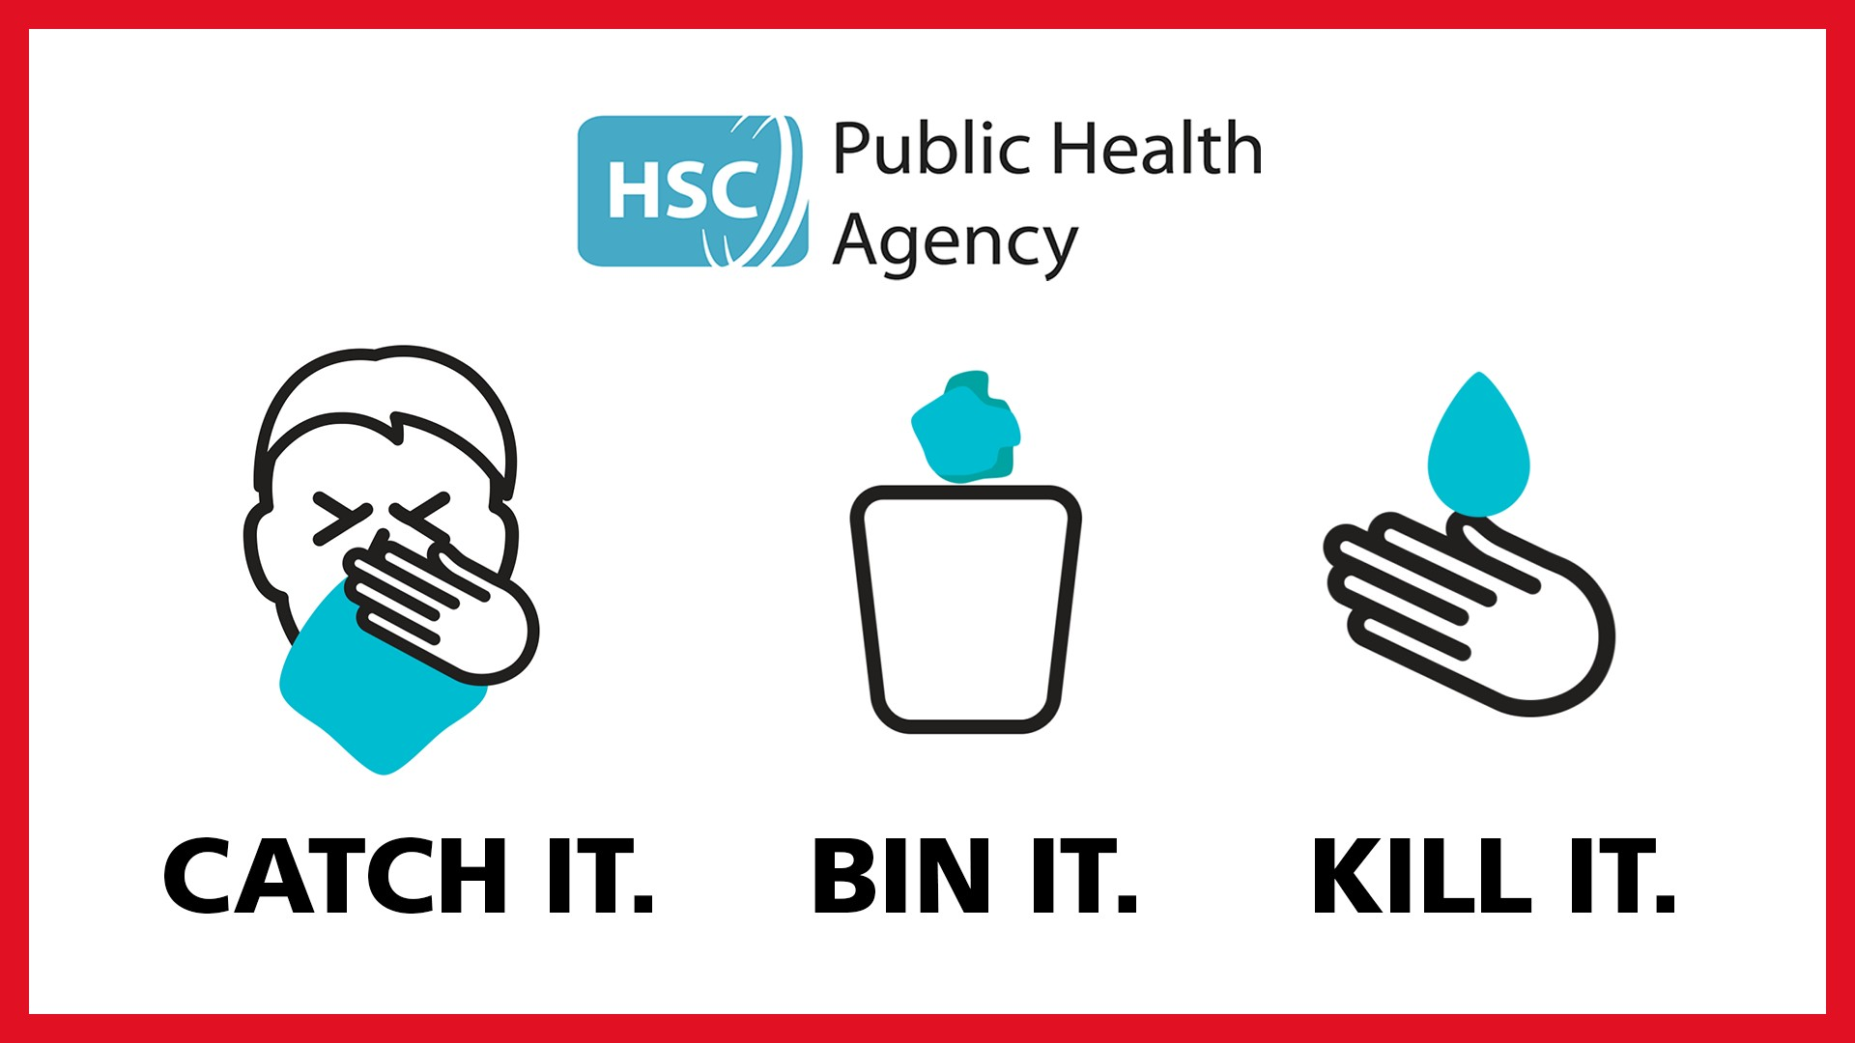

Má dhéanann tú casacht nó sraoth

Siomptóim an choróinvíris

- Más rud é go dtagann tinneas ort agus go bhfuil teocht ard agat agus/nó go bhfuil casacht sheasmhach ort:
- cuir an méid sin iúl do thuismitheoir leat nó don fhoireann
- iarr comhairle ó shuíomh Gréasáin na Gníomhaireachta Sláinte Poiblí
- cuir glao fóin ar do dhochtúir – ná téigh chuig an dochtúir, an ospidéal ná an chógaslann
- lean an chomhairle ó do dhochtúir agus fan sa bhaile ar feadh seacht lá

Cad a dhéanfaimid chun cabhrú leat?
  - Cabhróimid leat tuiscint a ghnóthú ar an choróinvíreas agus ar dhóigheanna ar féidir leat tú féin a chosaint
  - Meabhróimid duit do lámha a ní go rialta
  - Coinneoimid Ionad glan slachtmhar ar bun
  - Déanfaimid rudaí agus dromchlaí a dteagmhaítear leo go minic a ghlanadh agus a dhífhabhtú go rialta
  - Coinneoimid tusa agus do dhaoine muinteartha ar an eolas faoi aon athruithe nó comhairle ón Ghníomhaireacht Sláinte Poiblí
  - Leanfaimid ar aghaidh ag obair mar is gnách go dtí go molfar a mhalairt dúinn
  - Cabhróimid leat coinneáil suas le do chuid oibre má bhíonn ar an Ionad dúnadh

Má bhíonn aon ábhair imní agat, cuir in iúl iad do bhall foirne

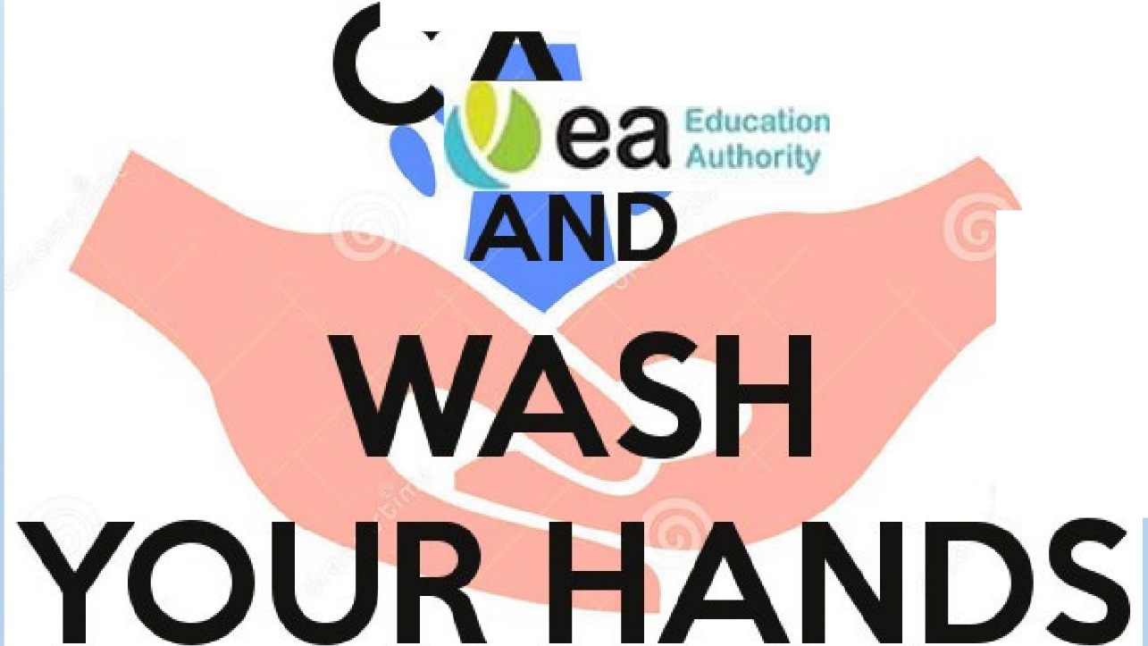
KE
1
CALM

